Giải sách bài tập Toán hình 8 trang 99, 100, 101 tập 1: Ôn tập chương 1 - Phần Hình học được giải đáp chi tiết và rõ ràng nhất, giúp cho các bạn học sinh có thể tham khảo và chuẩn bị tốt nhất cho bài học sắp tới nhé.

Giải bài 157 SBT Toán hình lớp 8 tập 1 trang 99
Cho tứ giác ABCD. Gọi E, F, G, H theo thứ tự là trung điểm của AB, BC, CD, DA. Tìm điều kiện của tứ giác ABGD để EFGH là:
a. Hình chữ nhật
b. Hình thoi
c. Hình vuông
Lời giải:
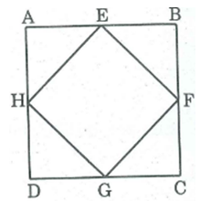
* Ta có EF là đường trung bình của ΔABC
Suy ra: EF //AC và EF = 1/2 AC (1)
* Trong ΔADC có HG là đường trung bình
Suy ra: HG // AC và HG = 1/2 AC (2)
Từ (l) và (2) suy ra EF // HG và EF = HG
Vậy tứ giác EFGH là hình bình hành.
a. Tứ giác EFGH là hình chữ nhật ⇔ EH ⊥ EF ⇔ AC ⊥ BD
b. Tứ giác EFGH là hình thoi ⇔ EH = EF ⇔ AC = BD
c. Tứ giác EFGH là hình vuông ⇔ tứ giác ABCD là hình thoi đồng thời là hình chữ nhật ⇔ AC ⊥ BD và AC = BD

Giải bài 158 trang 100 SBT lớp 8 Toán hình tập 1
Cho tam giác ABC vuông tại A, điểm D là trung điểm của BC. Gọi M là điểm đối xứng với D qua AB, E là giao điểm của DM và AB. Gọi N là điểm đối xứng với D qua AC, F là giao điểm của DN và AC.
a. Tứ giác AEDF là hình gì? Vì sao?
b. Các tứ giác ADBM, ADCN
c. Chứng minh rằng M đối xứng với N qua A.
d. Tam giác ABC có điều kiện gìthì tứ giác AEDF là hình vuông.
Lời giải:
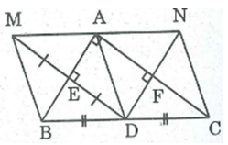
a. Điểm M và điểm D đối xứng qua trục AB
Suy ra AB là đường trung trực của đoạn thẳng MD
⇒ AB ⊥ DM ⇒ ∠(AED) = 90º
Điểm D và điểm N đối xứng qua trục AC ⇒ AC là đường trung trực của đoạn thẳng DN ⇒ AC ⊥ DN ⇒ ∠(AFD) = 90°
Mà ∠(EAF) = 90º (gt). Vậy tứ giác AEDF là hình chữ nhật (vì có 3 góc vuông).
b. Tứ giác AEDF là hình chữ nhật
⇒ DE // AC; DF // AB
Trong ∆ABC, ta có: DB = DC (gt)
Mà DE // AC
Suy ra: AE = EB (tính chất đường trung bình của tam giác)
Lại có: DF // AB và DB = DC
Suy ra: AF = FC (tính chất đường trung bình của tam giác)
Xét tứ giác ADBM, ta có: AE = EB (chứng minh trên)
ED = EM (vì AB là trung trực DM)
Suy ra tứ giác ADBM là hình bình hành (vì có 2 đường chéo cắt nhau tại trung điểm của mỗi đường)
Mặt khác: AB ⊥ DM
Vậy hình bình hành ADBM là hình thoi (vì có hai đường chéo vuông góc)
Xét tứ giác ADCN, ta có: AF = FC (chứng minh trên)
DF = FN (vì AC là đường trung trực DN)
Suy ra tứ giác ADCN là hình bình hành (vì có hai đường chéo cắt nhau tại trung điểm của mỗi đường).
Lại có: AC ⊥ DN
Vậy hình bình hành ADCN là hình thoi (vì có hai đường chéo cắt nhau tại trung điểm của mỗi đường)
c. Tứ giác ADBM là hình thoi ⇒ AM // DB và AM = AD
Hay AM // BC và AM = AD (1)
Tứ giác ADCN là hình thoi ⇒ AN // DC và AD = AN
Hay AN // BC và AN = AD (2)
Từ (1) và (2) suy ra: AM trùng với AN hay M, A, N thẳng hàng
Và AM = AN nên A là trung điểm của MN
Vậy điểm M và điểm N đối xứng qua điểm A.
d. Hình chữ nhật AEDF trở thành hình vuông khi AE = AF
Ta có: AE = 1/2 AB; AF = 1/2 AC
Nên AE = AF ⇒ AB = AC
Vậy nếu ∆ABC vuông cân tại A thì tứ giác AEDF là hình vuông.

Giải bài 159 Toán hình lớp 8 SBT trang 100 tập 1
Cho tam giác ABC vuông tại A, đường cao AH. Gọi D là điểm đối xứng với H qua AB, gọi E là điểm đối xứng với H qua AC.
a. Chứng minh rằng D đối xứng với E qua A.
b. Tam giác DHE là tam giác gì? Vì sao?
c. Tứ giác BDEC là hình gì? VI sao?
d. Chứng minh rằng BC = BD + CE
Lời giải:
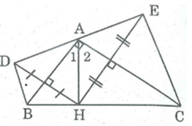
a) Điểm D đối xứng điểm H qua trục AB.
Suy ra AB là đường trung trực của HD
⇒ AH = AD (tính chất đường trung trực)
⇒ ΔADH cân tại A
Suy ra: AB là tia phân giác của ∠(DAH)
⇒ ∠(DAB) = ∠A₁
Điểm H và điểm E đối xứng qua trục AC
⇒ AC là đường trung trực của HE
⇒ AH = AE (tính chất đường trung trực) ⇒ ΔAHE cân tại A
Suy ra: AC là đường phân giác của góc (HAE) ⇒ ∠A₂ = ∠(EAC)
⇒ D, A, E thẳng hàng
Ta có: AD = AE (vì cùng bằng AH)
Suy ra điểm A là trung điểm của đoạn DE.
Vậy điểm D đối xứng với điểm E qua điểm A.
b) ΔADH cân tại A ⇒ ∠AHD = ∠D.
ΔAEH cân tại A ⇒ ∠AHE = ∠E.
⇒ ∠DHE = ∠AHD + ∠AHE = ∠D + ∠E
Mà ∠DHE + ∠D + ∠E = 180º
⇒ ∠DHE = 90º
Vậy ΔDHE vuông tại H.
c. Xét ΔADB và ΔAHB có: ∠DAB = ∠HAB; AB chung; DA = AH
⇒ ΔADB = ΔAHB (c.g.c)
⇒ ∠(ADB) = ∠(AHB) = 90º ⇒ BD ⊥ DE
Chứng minh tương tự ∠AEC = ∠AHC = 90º ⇒ EC ⊥ DE
⇒ BD // EC và có ∠(BDE) = 90°
⇒ BDEC là hình thang vuông.
d. ΔADB = ΔAHB ⇒ BD = BH.
ΔAEC = ΔAHC ⇒ CE = CH.
Vậy BD + CE = BH + CH = BC.

Giải bài 160 trang 100 tập 1 SBT Toán hình lớp 8
Cho tứ giác ABCD. Gọi E, F, G, H theo thứ tự là trung điểm của AB, AC, CD, DB. Tìm điều kiện của tứ giác ABCD để EFGH là:
a. Hình chữ nhật
b. Hình thoi
c. Hình vuông
Lời giải:
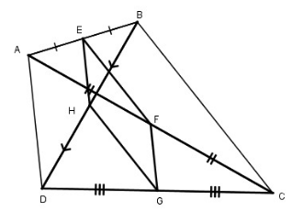
Xét tam giác ABC:
Ta có: EB = EA, FA = FC (gt)
Nên EF là đường trung bình của tam giác ABC
Nên EF // BC, EF = 1/2 BC.
Xét tam giác BDC có
HB = HD, GD = GC (gt)
Nên HG là đường trung bình của tam giác BDC
Nên HG // BC, HG = 1/2 BC.
Do đó EF //HG, EF = HG.
Tương tự EH // FG, EH = FG
Vậy EFGH là hình bình hành.
a) EFGH là hình chữ nhật ⇔ EH ⊥ EF ⇔ AD ⊥ BC
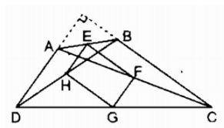
b) EFGH là hình thoi ⇔ EH = EF ⇔ AD = BC
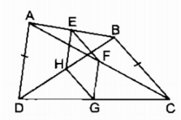
c) EFGH là hình vuông khi và chỉ khi EFGH là hình chữ nhật đồng thời là hình thoi
⇔ AD ⊥ BC và AD = BC
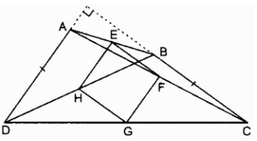

Giải bài 161 SBT Toán hình trang 100 tập 1 lớp 8
Cho tam giác ABC, các đường trung tuyến BD, CE cắt nhau ở G. Gọi H là trung điểm của GB, K là trung điểm của GC.
a. Chứng minh rằng tứ giác DEHK là hình bình hành.
b. Tam giác ABC cần có điều kiện gì thì tứ giác DEHK là hình chữ nhật.
c. Nếu các đường trung tuyến BD và CE vuông góc với nhau thì tứ giác DEHK là hình gì?
Lời giải:
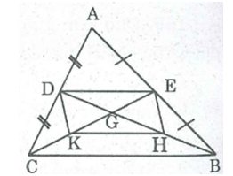
a. Tam giác ABC có hai đường trung tuyến BD và CE cắt nhau tại G nên G là trọng tâm tam giác ABC.
Ta có: GD = 1/2 GB (tính chất đường trung tuyến của tam giác)
GH = 1/2 GB (gt)
Suy ra: GD = GH
GE = 1/2 GC (tính chất đường trung tuyến của tam giác)
GK = 1/2 GC
Suy ra GE = GK
Tứ giác DEHK là hình bình hành (vì có hai đường chéo cắt nhau tại trung điểm của mỗi đường).
b. Hình bình hành DEHK trở thành hình chữ nhật khi DH = EK
Mà DH = 2/3 BD; EK = 2/3 CE
Nên DH = EK ⇒ BD = CE
⇒ ΔABC cân tại A.
Vậy ΔABC cân tại A thì tứ giác DEHK là hình chữ nhật.
c. Nếu BD ⊥ CE ⇒ DH ⊥ EK
Hình bình hành DEHK có hai đường chéo vuông góc nên nó là hình thoi.

Giải bài 162 Toán hình SBT lớp 8 trang 100 tập 1
Cho hình bình hành ABCD có AB=2AD. Gọi E và F theo thứ tự là trung điểm của AB và CD.
a. Các tứ giác AEFD, AECF là hình gì? Vì sao?
b. Gọi M là giao điểm của AF và DE, gọi N là giao điểm của BF và CE. Chứng minh rằng tứ giác EMFN là hình chữ nhật.
c. Hình bình hành ABCD nói trên có thêm điều kiện gì thì EMFN là hình vuông.
Lời giải:
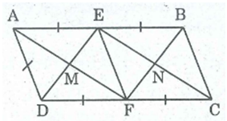
a. * Xét tứ giác AEFD, ta có:
AB // CD (gt) hay AE // FD
AE = 1/2 AB (gt)
FD = 1/2 CD (gt)
Suy ra: AE = FD
Tứ giác AEFD là hình bình hành (vì có một cặp cạnh đối song song và bằng nhau).
AD = AE = 1/2 AB . Vậy tứ giác AEFD là hình thoi.
* Xét tứ giác AECF, ta có: AE // CF (gt)
AE = 1/2 AB (gt)
CF = 1/2 CD (gt)
Suy ra: AE = CF
Tứ giác AECF là hình bình hành (vì có một cặp cạnh đối song song và bằng nhau).
b. Tứ giác AEFD là hình thoi
⇒ AF ⊥ ED ⇒ ∠(EMF) = 90º
AF // CE (vì tứ giác AECF là hình bình hành)
Suy ra: CE ⊥ ED ⇒ ∠(MEN) = 90º
Xét tứ giác EBFD, ta có: EB = FD (vì cùng bằng AE)
EB // FD (vì AB // CD)
Tứ giác EBFD là hình bình hành (vì có một cặp cạnh đổi song song và bằng nhau) ⇒ DE // BF
Suy ra: BF ⊥ AF ⇒ ∠(MFN) = 90°
Vậy tứ giác EMFN là hình chữ nhật.
c. Ta có: Hình chữ nhật EMFN là hình thoi ⇒ ME = MF
ME = 1/2 DE (tính chất hình thoi)
MF = 1/2 AF (tính chất hình thoi)
Suy ra: DE = AF
⇒ Tứ giác AEFD là hình vuông (vì hình thoi có 2 đường chéo bằng nhau)
⇒ ∠A = 90º ⇒ Hình bình hành ABCD là hình chữ nhật.
Ngược lại: ABCD là hình chữ nhật ⇒ ∠A = 90º
Hình thoi AEFD có ∠A = 90º nên AEFD là hình vuông
⇒ AF = DE ⇒ ME = MF (tính chất hình vuông)
Hình chữ nhật EMFN là hình vuông (vì có 2 cạnh kề bằng nhau)
Vậy hình chữ nhật EMFN là hình vuông nếu ABCD là hình chữ nhật có AB = 2AD.

Giải bài 163 lớp 8 SBT Toán hình tập 1 trang 100
Cho hình bình hành ABCD có E, F theo thứ tự là trung điểm của AB, CD.
a. Tứ giác DEBF là hình gì? m sao?
b. Chứng minh rằng các đường thẳng AC, BD, EF cùng cắt nhau tại một điểm.
c. Gọi giao điểm của AC với DE và BF theo thứ tự là M và N. Chứng minh rằng tứ giác EMFN là hình bình hành.
Lời giải:
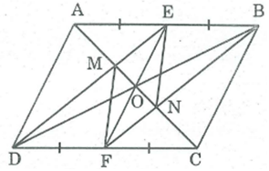
a. Xét tứ giác DEBF, ta có:
AB // CD (gt) hay DF // EB
EB = 1/2 AB (gt)
DF = 1/2 CD (gt)
Suy ra: EB = DF
Tứ giác DEBF là hình bình hành (vì có một cặp cạnh đối song song và bằng nhau).
b. Gọi O là giao điểm của AC và BD.
Ta có: OB = OD (tính chất hình bình hành)
Tứ giác DEBF là hình bình hành nên EF và BD cắt nhau tại trung điểm của mỗi đường.
Suy ra: EF đi qua trung điểm O của BD.
Vậy AC, BD và EF cắt nhau tại O trung điểm của mỗi đoạn.
c. Xét ΔEOM và ΔFON có: ∠(MEO) = ∠(NFO) (so le trong do DE//BF)
OE = OF (tính chất hình bình hành)
∠(MOE)= ∠(NOF) (đối đỉnh )
Suy ra: ΔEOM = ΔFON (g.c.g) ⇒ OM = ON
Vậy tứ giác EMFN là hình bình hành (vì có hai đường chéo cắt nhau tại trung điểm mỗi đường).

Giải bài 164 trang 101 Toán hình tập 1 lớp 8 SBT
Cho đoạn thẳng AB = a. Gọi M là một điểm nằm giữa A và B. Vẽ về một phía của AB các hình vuông AMNP, BMLK có tâm theo thứ tự là C, D. Gọi I là trung điểm của CD.
a. Tính khoảng cách từ I đến AB.
b. Khi M di chuyển trên đoạn thẳng AB thì I di chuyển trên đường thằng nào?
Lời giải:
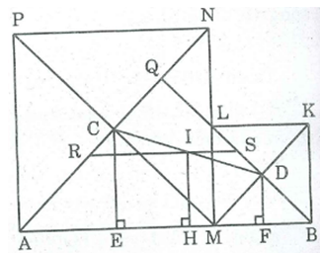
Kẻ CE ⊥ AB, IH ⊥ AB, DF ⊥ AB
Suy ra: CE // DF // IH
IC = ID (gt)
Nên IH là đường trung bình của hình thang DCEF ⇒ IH = (DF + CE) / 2
Vì C là tâm hình vuông AMNP nên ΔCAM vuông cân tại C
CE ⊥ AM ⇒ CE là đường trung tuyến (tính chất tam giác cân)
⇒ CE = 1/2 AM
Vì D là tâm hình vuông BMLK nên ΔDBM vuông cân tại D
DF ⊥ BM ⇒ DF là đường trung tuyến (tính chất tam giác cân)
⇒ DF = 1/2 BM
Vậy CE + DF = 1/2 AM + 1/2 BM = 1/2 (AM + BM)= 1/2 AB = a/2
Suy ra: IH = (a/2) / 2 = a/4
b. Gọi Q là giao điểm của BL và AN.
Ta có:
AN ⊥ MP (tính chất hình vuông)
BL ⊥ MK (tính chất hình vuông)
MP ⊥ MK (tính chất hình vuông)
Suy ra:
BL ⊥ AN ⇒ ΔQAB vuông cân tại Q cố định.
M thayđổi thì I thay đổi luôn cách đoạn thẳng AB cố định một khoảng không đổi bằng a/4 nên I chuyển động trênđường thẳng song song với AB, cách AB một khoảng bằng a/4.
Khi M trùng B thì I trùng với S là trung điểm của BQ.
Khi M trùng với A thì I trùng với R là trung điểm của AQ.
Vậy khi M chuyển động trên đoạn AB thì I chuyển động trên đoạn thẳng RS song song với AB, cách AB một khoảng bằng a/4
CLICK NGAY vào nút TẢI VỀ dưới đây để download Giải sách bài tập Toán hình lớp 8 tập 1 trang 99, 100, 101 file word, pdf hoàn toàn miễn phí.

